|  |  |  |  |  |
| --- | --- | --- | --- | --- |
|  | Организация Объединенных Наций | | ECE/TRANS/WP.29/GRSP/2018/29 | |
| _unlogo | | **Экономический  и Социальный Совет** | | Distr.: General  26 September 2018  Russian  Original: English |

**Европейская экономическая комиссия**

Комитет по внутреннему транспорту

**Всемирный форум для согласования правил   
в области транспортных средств**

**Рабочая группа по пассивной безопасности**

**Шестьдесят четвертая сессия**

Женева, 11–14 декабря 2018 года

Пункт 19 предварительной повестки дня

**Правила № 129 ООН (усовершенствованные   
детские удерживающие системы)**

Предложение по поправкам серии 04 к Правилам № 129 ООН

Представлено экспертом от Европейской ассоциации поставщиков автомобильных деталей[[1]](#footnote-1)\*

Воспроизведенный ниже текст был подготовлен экспертом от Европейской ассоциации поставщиков автомобильных деталей (КСАОД) для включения УДУС категории «бустерная подушка» в область применения Правил № 129 ООН. Изменения к существующему тексту Правил ООН выделены жирным шрифтом в случае новых положений или зачеркиванием в случае исключенных элементов.

I. Предложение

*Содержание, включить ссылки на новые приложения 25 и 26* следующего содержания:

«**25.** **Измерительное устройство для проверки высоты в сидячем положении при испытании бустерной подушки**

**26.** **Испытание с использованием модели нижней части туловища** »

*Текст Правил*

*Пункт 1* изменить следующим образом:

«1. Область применения

Настоящие Правила применяются ~~(на этапах 1, 2 и 3)~~ к следующим детским удерживающим системам, которые предназначены для детей, перевозимых в механических транспортных средствах:

…

f) усовершенствованным детским удерживающим системам цельной конструкции с ремнем для конкретного транспортного средства;

**g) универсальным усовершенствованным детским удерживающим системам нецельной конструкции без опоры для спины ("бустерное сиденье размера i");**

**h)** **усовершенствованным детским удерживающим системам нецельной конструкции без опоры для спины для конкретного транспортного средства ("бустерное сиденье для конкретного транспортного средства");**»

*Включить новый пункт 2.3.4* следующего содержания:

«**2.3.4** **"Бустерная подушка размера i" (универсальная усовершенствованная детская удерживающая система нецельной конструкции без опоры для спины) – это категория усовершенствованной детской удерживающей системы, не имеющей опоры для спины, с убирающимися креплениями ISOFIX (если они предусмотрены), которая предназначена главным образом для установки на транспортном средстве на всех сидячих местах размера i.**»

*Включить новый пункт 2.7.4* следующего содержания:

«**2.7.4** **"Бустерная подушка для конкретного транспортного средства" − это категория усовершенствованной детской удерживающей системы нецельной конструкции без опоры для спины, которая предназначена для использования на транспортных средствах конкретных типов, с креплениями на транспортном средстве, официально утвержденными на основании Правил № 14 ООН или Правил № 145 ООН.** **К этой категории относятся "бустерные подушки цельной конструкции".**»

*Пункт 2.17.2* изменить следующим образом:

«2.17.2 "Зажимное **бустерное** приспособление ~~бустерного сиденья~~ размера i" означает зажимное приспособление, соответствующее размерам, указанным на рис. 1 в добавлении 5 к приложению 17 к Правилам № 16 и используемое изготовителем усовершенствованной детской удерживающей системы для определения надлежащих габаритов бустерного сиденья размера i **или бустерной подушки размера i** и его **(ее)** совместимости с большинством сидячих мест транспортных средств, в частности с сидячими местами без креплений ISOFIX, которые, согласно Правилам № 16, были сочтены совместимыми с такой категорией усовершенствованной детской удерживающей системы.»

*Пункт 3.2.2* изменить следующим образом:

«3.2.2 заявитель указывает вид заявки:

a) заявка на усовершенствованные детские удерживающие системы размера i, или

b) заявка на детские удерживающие системы "ISOFIX для конкретного транспортного средства", или

c) заявка на усовершенствованные детские удерживающие системы типа "бустерное сиденье размера i", или

d) заявка на усовершенствованные детские удерживающие системы типа "бустерное сиденье для конкретного транспортного средства", или

e) заявка на усовершенствованные детские удерживающие системы с ремнем, или

f) заявка на усовершенствованные детские удерживающие системы с ремнем для конкретного транспортного средства, или

**g)** **заявка на усовершенствованные детские удерживающие системы типа "бустерная подушка размера i", или**

**h)** **заявка на усовершенствованные детские удерживающие системы типа "бустерная подушка для конкретного транспортного средства", или**

i) любое сочетание вариантов а), b), с), d), **g) и h)** в той мере, в какой они удовлетворяют требованиям пунктов 5.4.2.2, 6.1.2 и 6.1.3, при наличии только одного направления движения ремня, или

j) любое сочетание вариантов с), d), e), f), **g) и h)** в той мере, в какой они удовлетворяют требованиям пунктов 5.4.2.2, 6.1.2 и 6.1.3, при наличии только одного направления движения ремня и при условии, что бустерное сиденье не оснащено соединителями ISOFIX.»

*Включить новые пункты 4.8.3–4.8.5* следующего содержания:

«**4.8.3** **На усовершенствованной детской удерживающей системе типа "бустерная подушка размера i" предусматривается нестираемый знак с логотипом размера i в соответствии с пунктом 4.7.1, который должно видеть лицо, устанавливающее усовершенствованную детскую удерживающую систему в транспортном средстве.**

**4.8.4 На усовершенствованной детской удерживающей системе типа "бустерная подушка для конкретного транспортного средства" (за исключением цельной конструкции) предусматривается нестираемый знак, который должно видеть лицо, устанавливающее усовершенствованную детскую удерживающую систему в транспортном средстве, со следующей информацией:**

**Бустерная подушка для конкретного транспортного средства** ****

**4.8.5 На усовершенствованной детской удерживающей системе типа "бустерная подушка" предусматривается нижеследующий нестираемый знак (размером не менее 60 x 40 мм), который должно видеть лицо, устанавливающее усовершенствованную детскую удерживающую систему в транспортном средстве. Ограничение X, указанное на знаке, соответствует нижней границе ростового диапазона, в отношении которого официально утверждена данная усовершенствованная детская удерживающая система. Если бустерная подушка официально утверждена для использования в сочетании с бустерным сиденьем, то этот знак должен быть виден лишь в том случае, когда УДУС используется как бустерная подушка.**

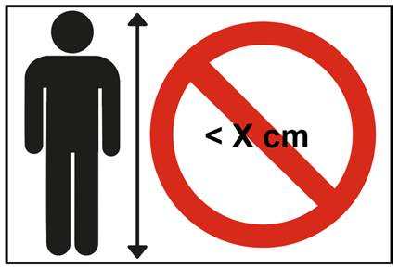»

**см**

*Пункт 5.4.2.1* изменить следующим образом:

«5.4.2.1 слова "универсальная ISOFIX размера i", или "бустерное сиденье размера i", или **"бустерная подушка размера i", или** "ISOFIX для конкретного транспортного средства", или "бустерное сиденье для конкретного транспортного средства", или **"бустерная подушка для конкретного транспортного средства", или** "универсальная (с ремнем)", или "для конкретного транспортного средства (с ремнем)" в зависимости от категории усовершенствованной детской удерживающей системы;»

*Пункт 6.1.1* изменить следующим образом:

«6.1.1 …

Усовершенствованные детские удерживающие системы категории "бустерное сиденье размера i" **или "бустерная подушка размера i"** предназначены для использования на всех сидячих местах размера i.

Усовершенствованные детские удерживающие системы категории ISOFIX для конкретного транспортного средства предназначены для использования на всех местах для ISOFIX, а также в багажном отделении салона, если удерживающие устройства устанавливаются в соответствии с инструкциями изготовителя транспортного средства.

Усовершенствованные детские удерживающие системы категории "бустерное сиденье для конкретного транспортного средства" **или "бустерная подушка для конкретного транспортного средства"** должны устанавливаться в соответствии с инструкциями изготовителя транспортного средства.»

*Пункты 6.1.3.1–6.1.3.3* изменить следующим образом:

«6.1.3 В зависимости от категории, определенной в таблице 2, усовершенствованная детская удерживающая система нецельной конструкции и ребенок должны быть надежно закреплены на сиденье транспортного средства:

6.1.3.1 в случае категории "бустерное сиденье размера i" **и "бустерная подушка размера i"** − посредством ремня безопасности для взрослых и по возможности факультативных креплений ISOFIX, если они являются убирающимися (см. Правила № 16, приложение 17, добавление 5, рис. 1, вид B);

6.1.3.2 в случае категории "бустерное сиденье для конкретного транспортного средства" **и "бустерная подушка для конкретного транспортного средства"** − посредством ремня безопасности для взрослых и по возможности креплений, сконструированных изготовителем усовершенствованной детской удерживающей системы, закрепленных с помощью креплений, разработанных изготовителем транспортного средства. Вместе с системой креплений ISOFIX используются только детали креплений ISOFIX.

Таблица 2   
Возможные конфигурации для официального утверждения типа усовершенствованных детских удерживающих систем нецельной конструкции

|  | *Ориентация* | *Категория* | | | |
| --- | --- | --- | --- | --- | --- |
| Нецельная конструкция |  | Бустерное сиденье размера i | **Бустерная подушка размера i** | Бустерное сиденье для конкретного транспортного средства (в том числе цельной конструкции) | **Бустерная подушка для конкретного транспортного средства (в том числе цельной конструкции)** |
| По направлению движения | П | **П** | П | **П** |
| Против направления движения | НП | **НП** | НП | **НП** |
|  | **В боковом направлении** | **НП** | **НП** | **НП** | **НП** |

**П − применяется**

**НП − не применяется**»

*Включить новый пункт 6.1.3.6* следующего содержания:

«**6.1.3.6 В случае бустерных подушек официальное утверждение типа этих систем для детей ростом ниже 125 см не выдается. Бустерные подушки не должны указываться для целей размещения в них ребенка ростом ниже 125 см.**

**Бустерные подушки должны обеспечивать такое положение на испытательном стенде, описанном в приложении 6, чтобы верх головы ребенка находился на уровне или выше горизонтальной плоскости, расположенной на расстоянии 770 мм по вертикали от точки Cr.**

**Для проверки бустерной подушки на соответствие этому требованию используют следующую процедуру (см. рис. 1 ниже):**

Рис. 1   
Устройство для проверки высоты в сидячем положении

**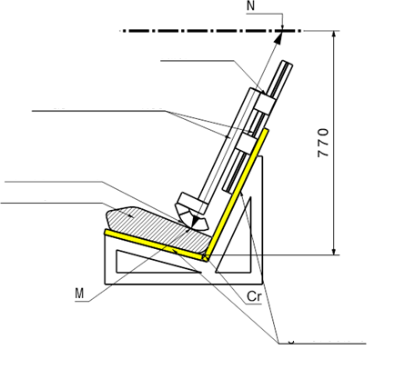**

Жесткая конструкция

Бустерная подушка

Контактная поверхность

Измерительное устройство

Шкала

**a) Для этой проверки используют жесткий макет испытательного стенда, как это описано в приложении 25. По геометрической форме макет должен соответствовать испытательному стенду, предусмотренному в Правилах 129, и обладать достаточной жесткостью. Ниже в настоящем тексте такой макет именуется имитатором испытательного стенда.**

**b) К имитатору испытательного стенда присоединяют жесткую конструкцию, на которой расположена скользящая часть. Задается горизонтальная плоскость, расположенная на расстоянии 770 мм по вертикали от точки Cr.**

**c) Бустерную подушку устанавливают на имитаторе испытательного стенда таким образом, чтобы осевая линия бустерной подушки совпадала с осевой линией имитатора испытательного стенда, а задняя поверхность бустерной подушки касалась спинки имитатора испытательного стенда.**

**d) При наличии креплений ISOFIX они должны быть зафиксированы в нижних креплениях ISOFIX испытательного стенда. К плоскости, проходящей параллельно поверхности имитатора испытательного стенда, прилагают дополнительное усилие в 135 ± 15 Н. Это усилие прилагают вдоль осевой линии усовершенствованной детской удерживающей системы на высоте не более 100 мм над поверхностью сиденья имитатора испытательного стенда.**

**e) Измерительное устройство сдвигают вниз параллельно спинке имитатора испытательного стенда до тех пор, пока оно не упрется в бустерную подушку.**

Рис. 2  
Шкала измерительного устройства

**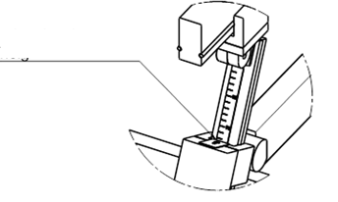**

Шкала, показывающая высоту ребенка в сидячем положении

**f) Расстояние, измеренное между точками М и N, представляет собой высоту в сидячем положении ребенка, который будет пользоваться подушкой, представленной на рис. 1. Соответствующее значение показывается на шкале измерительного устройства, обозначенного на рис. 1.**

**g) Затем, при помощи приведенных в таблице 3 данных, по значению высоты в сидячем положении определяют соответствующий минимальный рост детей, которые могут быть размещены на данной бустерной подушке. Например, высоте в сидячем положении 70,2 см соответствует минимальный рост ребенка 125 см, а высоте в сидячем положении 81,1 см – рост 150 см.**

**Если значение роста, соответствующее измеренной высоте в сидячем положении, не является целым числом, то это значение всегда округляют до следующего целого числа (например: измеренная высота в сидячем положении = 72,9 см ► соответствующий рост = 132,25 ► минимальный допустимый рост = 133 см).**

**h) Значение роста, определенное при помощи этой процедуры, сравнивают с нижним пределом ростового диапазона, заявленного в соответствии с официальным утверждением. Требование считается выполненным, если нижний предел заявленного ростового диапазона превышает полученное значение минимального роста или равен последнему.**

Таблица 3  
Значения высоты в сидячем положении с соответствующими значениями минимального роста (указанными в таблице 1 приложения 18)

| *Минимальная высота в сидячем положении, 95-й процентиль [см]* | *Рост [см]* |
| --- | --- |
| **70,2** | **125** |
| **72,3** | **130** |
| **74,4** | **135** |
| **76,5** | **140** |
| **78,6** | **145** |
| **81,1** | **150** |

**Примечание: Для значений роста, находящихся между указанными значениями, соответствующие значения высоты в сидячем положении должны рассчитываться с помощью линейной интерполяции.**»

*Пункт 6.1.3.4* изменить следующим образом:

«6.1.3.4 В усовершенствованных детских удерживающих системах категории "бустерное сиденье" и **"бустерная подушка"** должна быть предусмотрена точка контакта, на которую приходится основная нагрузка, между усовершенствованной детской удерживающей системой и ремнем безопасности для взрослых. Эта точка должна быть расположена на расстоянии не менее 150 мм от оси Cr, которое измеряется на усовершенствованной детской удерживающей системе, установленной на стенде для динамических испытаний в соответствии с пунктом 7.1.3.5.2.2 настоящих Правил, без манекена. Это условие должно выполняться при всех положениях регулировки и при различных следах ремня.»

*Пункт 6.2.1.5* изменить следующим образом:

«6.2.1.5 …чрезмерным нагрузкам …

В случае **категорий "бустерное сиденье" и "бустерная подушка"** поясная часть ремня безопасности для взрослых должна быть направлена таким образом, чтобы нагрузки, передаваемые через этот поясной ремень для взрослых, приходились на таз.

…»

*Пункт 6.3.2.1* изменить следующим образом:

«6.3.2.1 Внутренние геометрические характеристики

…в сидячем положении.

**В случае бустерных подушек должны выдерживаться минимальные габариты по ширине бедер применительно к наибольшему росту размерного диапазона, указанного изготовителем. К бустерным подушкам не применяются никакие другие требования в отношении внутренних габаритов, если бустерные подушки удовлетворяют требованиям пункта 6.1.3.6.**»

*Включить новый пункт 6.3.2.2.3* следующего содержания:

«**6.3.2.2.3 Бустерные подушки**

Максимальные внешние габариты усовершенствованной детской удерживающей системы по ширине, высоте и глубине, а также местоположение возможной системы креплений ISOFIX, к которой присоединяются ее крепежные детали, определяют в соответствии с зажимным **бустерным** приспособлением ~~бустерного сиденья~~ размера i, определенным в пункте 2.17.2 настоящих Правил, следующим образом:

**a) усовершенствованные детские удерживающие системы типа "бустерная подушка размера i" должны вписываться в габариты ISO/В2;**

**b)** усовершенствованные детские удерживающие системы типа **"бустерная подушка для конкретного транспортного средства"** должны:

i) подходить для указанного(ых) в списке транспортного(ых) средства (средств) или

ii) должны вписываться по крайней мере в один из габаритов ISO/В2 или ISO/В3, указанных в добавлении **5** к приложению 17 к Правилам № 16.»

*Пункт 6.3.3.1, рис. 0(a) и ссылка на рис. 0(a)*, изменить нумерацию на рис. 3(a).

*Пункт 6.3.3.2, рис. 0(b) и ссылка на рис. 0(b)*, изменить нумерацию на рис. 3(b).

*Пункт 6.3.4.1, рис. 0(c) и ссылка на рис. 0(c)*, изменить нумерацию на рис. 3(c).

*Пункт 6.3.4.2.3, рис. 0(c) и ссылка на рис. 0(c)*, изменить нумерацию на рис. 3(c).

*Пункт 6.3.5.3, рис. 0(d) и ссылка на рис. 0(d)*, изменить нумерацию на рис. 3(d).

*Пункт 6.3.5.4, рис. 0(e) и ссылка на рис. 0(e)*, изменить нумерацию на рис. 3(e).

*Пункт 6.6.4.1, таблица 2 и ссылка на таблицу 2*, изменить нумерацию на таблицу 3.

*Включить новый пункт 6.6.4.1.3.1* следующего содержания:

«**6.6.4.1.3.1 Динамическое испытание проводят на детской удерживающей системе, не подвергавшейся ранее воздействию нагрузок. Усовершенствованную детскую удерживающую систему категории "бустерная подушка размера i" испытывают на испытательном стенде, предписанном в приложении 6, в соответствии с пунктом 7.1.3.1 ниже.**»

*Пункт 6.6.4.4.1.1* изменить следующим образом:

«6.6.4.4.1.1 Усовершенствованные детские удерживающие системы, установленные по направлению движения

Перемещение головы: никакая часть головы манекена не должна выступать за пределы плоскостей BA, DA и DE, показанных на рис. 1 ниже. Это определяется по результатам проверки с точностью до 300 мс или в момент окончательного возращения манекена в неподвижное состояние в зависимости от того, что происходит раньше. За исключением **бустерных сидений и бустерных подушек,** при испытании с использованием манекена Q10, когда применяются следующие условия:

a) значение по отношению к плоскости DA составляет 840 мм;

b) значение по отношению к плоскости BA составляет 550 мм;

c) для определения плоскостей DA и DE фазу отскока не учитывают.

**В случае бустерных подушек при испытании с использованием манекена Q6 применяются также следующие условия:**

**d) для определения плоскости DE фазу отскока не учитывают.**

…»

*Пункт 6.4.4.1.1.1, рис. 1*, изменить нумерацию на рис. 4.

*Пункт 6.4.4.1.2.1, рис. 2* изменить нумерацию на рис. 5.

*Пункт 7.1.3* изменить следующим образом:

«7.1.3 Динамические испытания на лобовой удар, удар сзади и боковой удар:

a) испытание на лобовой удар проводят с использованием УДУС размера i (универсальные усовершенствованные детские удерживающие системы ISOFIX цельной конструкции), усовершенствованных детских удерживающих систем ISOFIX для конкретного транспортного средства и усовершенствованных детских удерживающих систем нецельной конструкции типа "бустерное сиденье размера i", "бустерное сиденье для конкретного транспортного средства", **"бустерная подушка размера i" и "бустерная подушка для конкретного транспортного средства"**;

…»

*Пункт 7.1.3.5.2.2, рис. 1 и ссылка на рис. 1*, изменить нумерацию на 6, а текст следующим образом:

«7.1.3.5.2.2 Установка усовершенствованной детской удерживающей системы нецельной конструкции на испытательный стенд.

Усовершенствованную **детскую удерживающую систему нецельной конструкции** без манекена устанавливают на испытательный стенд.

…

Рис. **6  
Положения датчика нагрузки**

…

Установить датчик нагрузки 1 ближе к краю, как показано на рис. **6**...»

*Включить новый пункт 7.1.3.7* следующего содержания:

«**7.1.3.7** **Удержание бустерной подушки**

**На поверхность сиденья испытательного стенда укладывается хлопчатобумажная ткань.** **Бустерная подушка устанавливается на испытательном стенде, а модель нижней части туловища размещается, как это показано на рис. 1 приложения 26, на поверхности сиденья подушки и пристегивается ремнем безопасности для взрослых с креплением в трех точках при натяжении ремня согласно пункту 7.1.3.5.2.2. С помощью лямки или подобного куска материала шириной 25 мм, обвязанного вокруг бустерной подушки, прилагается усилие 250 ± 5 Н в направлении стрелки A, как это показано на рис. 2 приложения 26, параллельно поверхности сиденья испытательного стенда.**

**Полного вытягивания бустерной подушки из-под модели нижней части туловища не допускается.**»

*Пункт 7.2.8.5, рис. 3*, изменить нумерацию на 7.

*Пункт 7.2.9.1, рис. 4 и ссылка на рис. 4*, изменить нумерацию на 8.

*Включить новый пункт 8.5* следующего содержания:

«**8.5** **Для всех категорий УДУС в протоколе испытания должны указываться следующие результаты:**

**a) ростовый диапазон, подлежащий утверждению, с указанием минимального и максимального роста;**

**b) внутренние габариты согласно приложению 18;**

**c) минимальный рост с соответствующей высотой в сидячем положении согласно пункту 6.1.3.6.**»

*Пункт 14.2.1* изменить следующим образом:

«14.2.1 в случае усовершенствованных детских удерживающих систем размера i **(в том числе бустерных сидений размера i и бустерных подушек размера i)** на внешней стороне упаковки должна быть четко видна следующая надпись:

*Внимание*

|  |
| --- |
| Данная усовершенствованная детская удерживающая система относится к размеру i. Она официально утверждена на основании Правил № 129 ООН для использования на сидячих местах размера i, которые указаны изготовителем транспортного средства в руководстве по эксплуатации транспортного средства. |
| В случае сомнений следует проконсультироваться либо с изготовителем усовершенствованной детской удерживающей системы, либо с продавцом. |

*Приложение 2* изменить следующим образом:

«Приложение 2

1. Схемы знака официального утверждения

...в соответствии с которыми было предоставлено официальное утверждение. (Приведенный ниже текст следует включить после раздела, касающегося усовершенствованных детских удерживающих систем ISOFIX для конкретного транспортного средства.)

а = 8 мм мин.

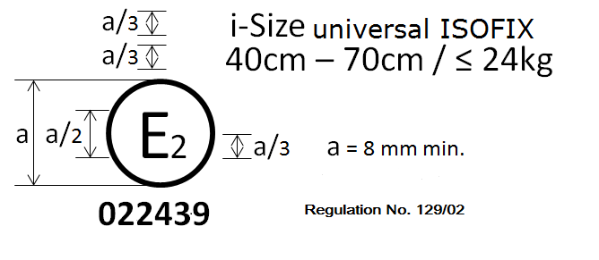

**Правила № 129/04**

**042439**

Бустерная подушка размера i

125 см – 150 см

**Усовершенствованная детская удерживающая система, на которой проставлен вышеуказанный знак официального утверждения, может устанавливаться на любом сидячем месте размера i и использоваться в размерном диапазоне 125 см − 150 см; она официально утверждена во Франции (Е 2) под номером 042439. Номер официального утверждения указывает, что официальное утверждение было предоставлено в соответствии с требованиями Правил, касающимися официального утверждения усовершенствованных детских удерживающих систем, используемых на борту автотранспортных средств, с внесенными в них поправками соответствующей серии. Кроме того, на знаке официального утверждения должны быть указаны название Правил, а после него − серия поправок, в соответствии с которыми было предоставлено официальное утверждение.**

а = 8 мм мин.



**Правила № 129/04**

**042450**

Бустерная подушка для конкретного транспортного средства

125 см – 150 см

**Усовершенствованная детская удерживающая система, на которой проставлен вышеуказанный знак официального утверждения, представляет собой устройство, которое не может устанавливаться на любом транспортном средстве, но может использоваться в размерном диапазоне 125 см − 150 см; она официально утверждена во Франции (Е 2) под номером 042450. Номер официального утверждения указывает, что официальное утверждение было предоставлено в соответствии с требованиями Правил, касающимися официального утверждения усовершенствованных детских удерживающих систем типа "бустерная подушка для конкретного транспортного средства", используемых на борту автотранспортных средств, с внесенными в них поправками серии 04. Кроме того, на знаке официального утверждения должны быть указаны название Правил, а после него − серия поправок, в соответствии с которыми было предоставлено официальное утверждение.**

Если усовершенствованная детская удерживающая система оснащена модулем, то размерный диапазон и допустимую массу **указывают** на знаке модуля.

…»

*Приложение 6 − Добавление 3*

*Пункт 1, рис. 2* исключить.

*Включить* следующие *новые рис. 2A и 2b*:

Рис. 2A  
Геометрия дверной панели для испытания УДУС цельной конструкции с ISOFIX − Вид сбоку (общий допуск: ±2 мм и ±1 градус)

**Эта дверная панель используется в тех случаях, когда испытуемая УДУС цельной конструкции** **крепится с помощью системы ISOFIX.**

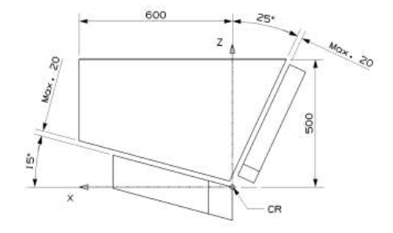

макс.

макс.

Рис. 2B   
Геометрия дверной панели для испытания УДУС нецельной конструкции − Вид сбоку (общий допуск: ±2 мм и ±1 градус)

**Эта дверная панель используется в тех случаях, когда испытуемая УДУС крепится с помощью ремня безопасности для взрослых.**

**Эта дверная панель может использоваться также для распространения официального утверждения УДУС цельной конструкции типа ISOFIX при условии, что эта панель использовалась для первоначального испытания на официальное утверждение типа.**

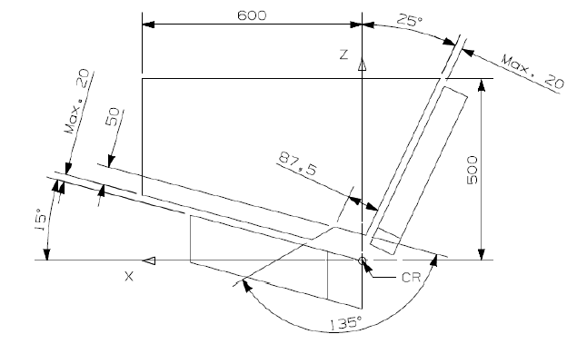

макс.

макс.

*Приложение 20* изменить следующим образом:

«Приложение 20

Минимальный перечень документов, необходимых для официального утверждения

|  | *Усовершенствованная детская удерживающая система  размера i, или типа "бустерное сиденье размера i", или  "бустерная подушка размера i"* | *Усовершенствованная детская удерживающая система типа "ISOFIX для конкретного транспортного средства", или "бустерное сиденье для конкретного транспортного средства", или "бустерная подушка для конкретного транспортного средства"* | *Пункт* |
| --- | --- | --- | --- |
| Документы общего характера | Письмо/просьба с заявкой | Письмо/просьба с заявкой | 3.1 |
| … | … | … | … |

»

*Включить новое приложение 25* следующего содержания:

«Приложение 25

Измерительное устройство для проверки высоты бустерной подушки



Вид D

**Калибровка измерительной шкалы**

**Калибровка измерительного устройства производится на основе идеализированного измерения в системе автоматизированного проектирования (CAD) с использованием эталонного измерительного устройства на жестком испытательном стенде, имитирующем испытательный стенд, предписанный Правилами № 129, и цифрового манекена Q10. Манекен поднимают таким образом, чтобы его голова находилась на уровне горизонтальной полосы, расположенной на расстоянии 770 мм, а спина соприкасалась со спинкой испытательного стенда. В этом положении измеряют расстояние от ягодиц манекена до поверхности сиденья испытательного стенда. Посредством прибавления этого расстояния к высоте цифрового манекена Q10 в сидячем положении получают калибровочное значение. В нашем случае это значение составляет 81,1 см.**

**Для калибровки шкалы измерительного устройства необходимо, чтобы его конструкция касалась опорной поверхности (элемент A). В данной конфигурации шкала должна показывать калибровочное значение 81,1 см (элемент B).**

**Элемент B**

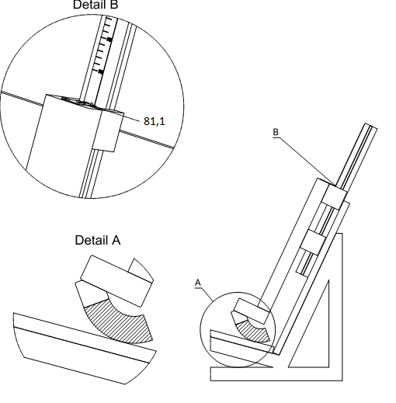

**Элемент A**

»

*Включить новое приложение 26* следующего содержания:

«Приложение 26

Испытание с использованием модели нижней части туловища

Рис. 1  
Модель туловища (на основе усеченного манекена P10)

**Материал: экструдированный пенополистирол (ЭПС) (от 40 до 45 г/л)**

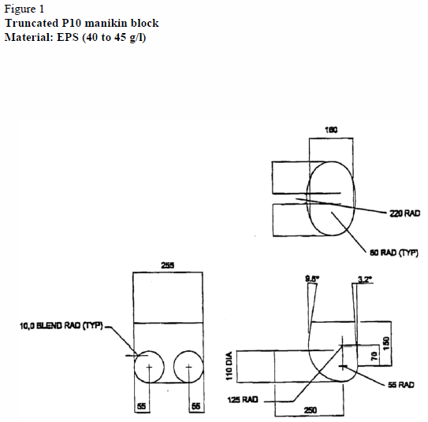

Рис. 2  
Испытание бустера на удержание с использованием модели туловища

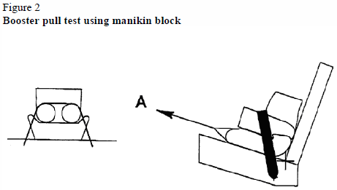

»

II. Обоснование

1. Настоящее предложение нацелено на введение положений, позволяющих включить в область применения Правил № 129 ООН усовершенствованные детские удерживающие системы категории «бустерная подушка».

2. Для дальнейшего повышения безопасности детских удерживающих систем типа «бустерная подушка» было добавлено новое требование, касающееся минимальной высоты головы ребенка, которое позволяет также и детям воспользоваться средствами защиты от бокового удара, которые предусмотрены в транспортных средствах.

3. Поправки серии 01 к Правилам № 129 ООН предусматривают модификацию геометрической формы дверной панели, с тем чтобы последняя имела небольшое отверстие рядом с местом соединения спинки и подушки сиденья. Это было сделано для исключения взаимодействия между панелью и креплениями ремня безопасности для взрослых на испытательном стенде (соответствующие положения будут добавлены позднее в контексте поправок серии 02). Требование об использовании дверной панели новой геометрической формы было распространено также и на усовершенствованные детские удерживающие системы (УДУС) цельной конструкции типа ISOFIX, несмотря на то что в случае этих систем ремень безопасности не используется.

4. Настоящее предложение содержит поправку к поправкам серии 02 (и всех последующих серий) к Правилам № 129 ООН, которая предусматривает требование о том, чтобы в случае УДУС цельной конструкции типа ISOFIX использовалась дверная панель первоначальной геометрической формы, не имеющая отверстия (за исключением распространения тех официальных утверждений, в ходе испытаний на которые использовалась дверная панель новой геометрической формы).

5. Таким образом, настоящее предложение позволит гарантировать, что УДУС типа ISOFIX не будет иметь конструкцию, в которой это отверстие использовалось бы для снижения нагрузки на УДУС и манекен. При этом в случае УДУС как цельной конструкции с ремнем, так и нецельной конструкции будет по-прежнему использоваться дверная панель с отверстием.

1. \* В соответствии с программой работы Комитета по внутреннему транспорту на 2014−2018 годы (ECE/TRANS/240, пункт 105, и ECE/TRANS/2014/26, направление работы 02.4) Всемирный форум будет разрабатывать, согласовывать и обновлять правила ООН в целях улучшения характеристик транспортных средств. Настоящий документ представлен в соответствии с этим мандатом. [↑](#footnote-ref-1)